**Documento di Analisi dei Requisiti**



Di:

Sara Guerriero

Torre Francesca

**Indice degli argomenti**

**Indice degli argomenti:**

**1.0 Introduzione** 2

**1.1 Descrizione del sistema** 3

**1.2** **Scopo del sistema** 3

**1.3 Obiettivi e Criteri di successo del sistema** 3

**2.0 Proposed system** 3

**2.1 Overview** 3

**2.2 Functional requirements:** 4

**2.3 Notfunctional requirements:** 4

**3.0 System models** 5

**3.1 Scenari** 5

**3.2 Modello dei Casi d’uso** 23

**3.2.1** **Account** 23

**3.2.2 Servizi utente** 27

**3.2.3 Amministratore:** 31

**3.3 Modello Dinamico** 39

**3.3.1 Sequence diagram** 39

**3.4 Modello ad Oggetti** 46

**3.4.1 Class Diagram** 46

**3.4.2 Statechart** 47

**3.5 Interfacce - Percorsi di Navigazione** 49

**4.0 Glossario** 52

**1.0 Introduzione**

**1.1 Descrizione del sistema**

Vogliamo creare una guida che consenta all’utente di poter interagire con il sito, utile alla vendita del materiale da pesca.

All’interno del sistema possiamo trovare diverse funzionalità come: l’accesso al sistema, la descrizione delle pagine presenti e l’utilizzo di esse con i relativi comandi, permettendo all’utente di svolgere le sue più usuali operazioni in maniera molto elementare.

**1.2** **S****copo del sistema**

Il sistema è mirato ad offrire un insieme di servizi per migliorare la consultazione e nell’acquisto dei vari prodotti, svolte da parte dei clienti.

Al fine di permettere gli acquisti, essi sono stati divisi in utenti generici e registrati;

* Qualsiasi utente si potrà collegare al sito e sarà visto come un utente generico.
* Gli utenti generici accede al sistema tramite web browser per visualizzare i vari prodotti e informazioni.
* Gli utenti registrato accede al sistema tramite una login per usufruire delle varie funzionalità.
* L’amministratore accede al sistema tramite la login per gestire il sistema.

**1.3 Obiettivi e Cr****iteri di successo del sistema**

Questo progetto ha lo scopo di permettere agli utenti registrati la vendita on-line di oggetti per la pesca, scegliendo diversi tipi di pagamento e sul trasporto del prodotto a destinazione in tempi brevi.

È finalizzato a registrare i vari utenti e il sistema mira ad automatizzare vari operazioni come l’archiviazione in maniera persistente dei dati anagrafici dei vari clienti.

**2.0 Proposed sy****stem**

**2.1 Over****view**

Il sistema deve trattare informazioni relative alla vendita di oggetti per la pesca, permettendo diverse operazioni in dipendenza dal tipo di utente che si collega al sito. Il sistema prevede una messa in evidenza dei nuovi prodotti utili a facilitare gli acquisti, sono oltre presenti dei filtri che aiuteranno l’utente nella ricerca degli oggetti da acquistare.

**2.2 Fu****nctional requirements:**

Il sistema supporta quattro tipi di utenti:

* Gli utenti generici possono soltanto accedere al sito e visitarlo senza però effettuare acquisti. L’unica azione disponibile è quella di poter inviare, tramite e-mail, una o più domande all’amministratore del sito.
* Gli utenti che hanno effettuato la registrazione al sito possono acquistare uno o più prodotti disponibili sul sito, possono eliminare o cambiare i propri dati, possono inoltre aggiungere degli elementi nel carrello, e infine controllare lo stato dei loro acquisti eventualmente presenti.
* L’amministratore primario ha un’ulteriore interfaccia dove gestisce il sistema, può aggiungere e rimuovere, i prodotti e può controllare i clienti registrati. Può aggiungere al sistema un nuovo utente chiamato amministratore.
* L’amministratore possono essere diversi dove ognuno può avere il proprio compito. Un amministratore può aiutare l’amministratore primario a gestire la merce, può aiutare l’amministratore nel trasporto della merce ad arrivare a destinazione.

**2.3 Notfuncti****onal requirements:**

**-Usability:** Gli utenti che devono accedere al sistema in modo semplice e non avere grandi difficoltà nell’utilizzo, indipendentemente dal tipo di utente che sta utilizzando l’applicazione.

**-Reliability:** Il sistema deve garantire che venga eseguito ciò che l’utente si aspetta dall’ azione richiesta, senza situazioni indesiderate.

**-Performance:** L’applicazione deve essere performante per evitare che vengano eseguiti dei task con lunghe attese da parte dell’utente.

**-Supportability:** Il sistema deve essere supportato da tutti i browser e deve essere portabile per evitare che l’utente non possa accederci; inoltre bisogna garantire la manutenibilità del sistema per stare al passo con la tecnologia.

**-Implementation requirements:** Il sistema è programmato in Java con l’utilizzo del database MySql.

**-Operation requirements:** Sono state definite le operazioni che possono essere eseguite solo da particolari tipi di utente: utente generico, utente registrato e amministratore (che suddivide in amministratore primario e amministratori generici a cui gli saranno assegnati dei compiti dall’amministratore primario).

**-Legal requirements:** Il sito deve rispettare le norme relative alla vendita degli oggetti e aggiornarla opportunamente in caso di modifica delle norme stesse.

**-Security:** Il sistema deve garantire la sicurezza sulle transizioni durante l’acquisto degli oggetti.

**3.0 System models**

**3.1 Scena****ri**

**Scenario 1**

|  |  |
| --- | --- |
| *Nome Scenario* | **Registrazione** |
| *Partecipating actors:* | utente_generico. |
|  | Maria: utente_generico. |
| *Flows event:* | 1. Maria va nella sezione “Login“. |
| 1. Il sistema presenta il modulo per accedere al sistema oppure per registrarsi. |
| 1. Maria seleziona “Registrazione” |
| 1. Il sistema presenta il form per l’inserimento dei propri dati. |
| 1. Maria inserisce i propri dati. |
| 1. Il sistema riceve i dati e notifica a Maria l’avvenuta registrazione. |

**Scenario 2**

|  |  |
| --- | --- |
| *Nome Scenario* | **Registrazione con errore** |
| *Partecipating actors:* | utente_generico. |
|  | Maria: utente_generico. |
| *Flows event:* | 1. Maria va nella sezione “Login“. |
| 1. Il sistema presenta il modulo per accedere al sistema oppure per registrarti. |
| 1. Maria seleziona “Registrazione” |
| 1. Il sistema presenta il form per l’inserimento dei propri dati. |
| 1. Maria inserisce i propri dati. |
| 1. Il sistema riceve i dati e notifica a Maria l’errato inserimento dei dati. |

**Scenario 3**

|  |  |
| --- | --- |
| *Nome Scenario* | **Modifica Dati** |
| *Partecipating actors:* | utente_registrato, amministratore, amministratore_primario. |
|  | Francesca:utente_registrato. |
| *Flows event:* | 1. Francesca accede al sito e va nella sezione “Login” per accedere al sistema. |
| 1. Francesca accede alla sezione “Profilo” per modificare i propri dati. |
| 1. Il sistema presenta il modulo per la modifica dei propri dati. |
| 1. Francesca inserisce i dati compilando il modulo. |
| 1. Il sistema riceve i dati, modifica l’account e notifica a Francesca tale modifica. |

**Scenario 4**

|  |  |
| --- | --- |
| *Nome Scenario* | **Visualizza Dati** |
| *Partecipating actors:* | utente_registrato, amministratore, amministratore_primario. |
|  | Francesca:utente_registrato. |
| *Flows event:* | 1. Maria accede al sito e va nella sezione “Login” per accedere al sistema. |
| 1. Maria accede alla sezione “Profilo” visualizzare i propri dati. |
| 1. Il sistema presenta il modulo con i propri dati. |
| 1. Francesca legge le proprie informazioni. |

**Scenario 5**

|  |  |
| --- | --- |
| *Nome Scenario* | **Rimuovi Account** |
| *Partecipating actors:* | utente_registrato, amministratore. |
|  | Francesca:utente_registrato. |
| *Flows event:* | 1. Francesca accede al sito e va nella sezione “Login” per accedere al sistema. |
| 1. Francesca accede alla sezione “Profilo” per visualizzare i propri dati. |
| 1. Il sistema presenta il modulo con i propri dati. |
| 1. Francesca seleziona “Elimina” per rimuovere il proprio account. |
| 1. Il sistema cancella l’account dell’utente selezionato e notifica a Francesca l’avvenuta rimozione dell’account. |

**Scenario 6**

|  |  |
| --- | --- |
| *Nome Scenario* | **Login** |
| *Partecipating actors:* | utente_registrato, amministratore_primario, amministratore. |
|  | Sara: amministratore_primario |
| *Flows event:* | 1. Sara accede al sito e seleziona “Login“ per accedere al sistema. |
| 1. Il sistema fornisce un modulo di inserimento dati necessari per l’autenticazione. |
| 1. Sara dopo aver compilato il modulo preme il tasto invia. |
| 1. Il sistema include una ricerca per verificare l’esistenza dell’account . |
| 1. Se la ricerca produce risultato positivo allora il sistema porterà Sara sulla sua pagina personale. |

**Scenario 7**

|  |  |
| --- | --- |
| *Nome Scenario* | **Login con errore** |
| *Partecipating actors:* | utente_registrato, amministratore_primario, amministratore. |
|  | Sara:amministratore_primario. |
| *Flows event:* | 1. Sara accede al sito e seleziona “Login“ per accedere al sistema. |
| 1. Il sistema fornisce un modulo di inserimento dati necessari per l’autenticazione. |
| 1. Sara dopo aver compilato il modulo preme il tasto invio. |
| 1. Il sistema include una ricerca per verificare l’esistenza dell’account . |
| 1. Il sistema notifica con un messaggio di errore, permettendole di inserire nuovamente i dati. |

**Scenario 8**

|  |  |
| --- | --- |
| *Nome Scenario* | **Logout** |
| *Partecipating actors:* | utente_registrato, amministratore_primario, amministratore. |
|  | Sara:amministratore_primario. |
| *Flows event:* | 1. Sara clicca sul link “logout” per effettuare l’uscita dall’account. |
| 1. Il sistema effettua l’uscita dall’account e la reindirizza alla pagina iniziale. |

**Scenario 9**

|  |  |
| --- | --- |
| *Nome Scenario* | **Ricerca Prodotto** |
| *Partecipating actors:* | utente_registrato, utente_generico, amministratore_primario, amministratore. |
|  | Francesca: utente_registrato. |
| *Flows event:* | 1. Francesca accede al sito. |
| 1. Francesca clicca sulla barra di ricerca per ricercare un prodotto. |
| 1. Il sistema effettua la ricerca e visualizza il risultato. |
| 1. Francesca legge il risultato della ricerca. |

**Scenario 10**

|  |  |
| --- | --- |
| *Nome Scenario* | **Visualizzazione Prodotto** |
| *Partecipating actors:* | utente_registrato, utente_generico, amministratore_primario, amministratore. |
|  | Francesca: utente_registrato. |
| *Flows event:* | 1. Francesca accede al sito. |
| 1. Francesca accede alla lista dei prodotti disponibili. |
| 1. Il sistema presenta a video tutti i prodotti disponibili. |
| 1. Francesca seleziona il prodotto a cui è interessata. |
| 1. Il sistema visualizza a video tutte le informazioni del prodotto. |
| 1. Francesca legge le informazioni relative al prodotto scelto. |

**Scenario 11**

|  |  |
| --- | --- |
| *Nome Scenario* | **Carrello** |
| *Partecipating actors:* | utente_registrato, amministratore_primario, amministratore. |
|  | Francesca: utente_registrato. |
| *Flows event:* | 1. Francesca accede al sito e va nella selezione “Login” per fare il login accedendo così al sistema. |
| 1. Francesca va nella selezione “Carrello” e accede al proprio carrello. |
| 1. Il sistema presenta a video tutte le informazioni relative al proprio carrello. |

**Scenario 12**

|  |  |
| --- | --- |
| *Nome Scenario* | **Acquistare Prodotto tramite carrello** |
| *Partecipating actors:* | utente_registrato, amministratore_primario, amministratore. |
|  | Francesca: utente_registrato. |
| *Flows event:* | 1. Francesca accede al sito. |
| 1. Francesca va nella selezione “Login” ed effettua il login nel sistema. |
| 1. Francesca seleziona una delle categorie disponibili e accede alla lista dei prodotti disponibili. |
| 1. Il sistema presenta a video tutti i prodotti disponibili. |
| 1. Francesca seleziona il prodotto a cui è interessata. |
| 1. Il sistema visualizza a video tutte le informazioni del prodotto. |
| 1. Francesca prenota il prodotto a cui è interessata aggiungendolo nel proprio carrello. |
| 1. Francesca va nella sezione “Carrello” e accede al proprio carrello. |
| 1. Il sistema visualizza a video tutte le informazioni del carrello. |
| 1. Francesca seleziona “Acquista” per procedere con l’acquisto. |
| 1. Il sistema procede con l’acquisto del prodotto e notifica a Francesca l’avvenuta operazione. |

**Scenario 13**

|  |  |
| --- | --- |
| *Nome Scenario* | **Inserisci Prodotto** |
| *Partecipating actors:* | amministratore_primario, amministratore. |
|  | Sara: amministratore_primario. |
| *Flows event:* | 1. Sara accede al sistema nella sezione “Login”. |
| 1. Sara va nella sezione “Pannello Admin“ e seleziona “Aggiungi prodotto”. |
| 1. Il sistema presenta tutti i prodotti disponibili. |
| 1. Sara clicca sul link “Aggiungi Prodotto”. |
| 1. Il sistema presenta il modulo per aggiungere il prodotto. |
| 1. Sara aggiunge i dati relativi al prodotto. |
| 1. Il sistema riceve i dati e aggiunge il nuovo prodotto. |

**Scenario 14**

|  |  |
| --- | --- |
| *Nome Scenario* | **Inserisci Prodotto (con errore)** |
| *Partecipating actors:* | amministratore_primario, amministratore. |
|  | Sara: amministratore_primario. |
| *Flows event:* | 1. Sara accede al sistema facendo il “Login”. |
| 1. Sara va nella sezione “Pannello Admin“ e seleziona “ Aggiungi Prodotto“. |
| 1. Il sistema presenta il modulo per l’inserimento di un nuovo prodotto. |
| 1. Sara inserisce il prodotto compilando il modulo. |
| 1. Il sistema riceve i dati e mostra un messaggio di errore, poiché Sara non ha compilato correttamente il modulo. |

**Scenario 15**

|  |  |
| --- | --- |
| *Nome Scenario* | **Modifica Prodotto** |
| *Partecipating actors:* | amministratore_primario, amministratore. |
|  | Sara: amministratore_primario. |
| *Flows event:* | 1. Sara accede al sistema facendo il Login. |
| 1. Sara va nella sezione “Pannello Admin“ e seleziona “ Modifica Prodotto“. |
| 1. Il sistema presenta la lista di tutti i prodotti presenti nel database. |
| 1. Sara seleziona il prodotto da modificare e sceglie uno o più attributi da modificare. |
| 1. Il sistema presenta un modulo per la modifica del prodotto selezionato. |
| 1. Sara modifica il prodotto compilando il modulo. |
| 1. Il sistema riceve i dati e modifica il prodotto nel database. |

**Scenario 16**

|  |  |
| --- | --- |
| *Nome Scenario* | **Cancella Prodotto** |
| *Partecipating actors:* | amministratore_primario, amministratore. |
|  | Sara: amministratore_primario. |
| *Flows event:* | 1. Sara accede al sistema facendo il login. |
| 1. Sara va nella sezione “Pannello Admin “ e seleziona “Modifica Prodotto“ per selezionare un prodotto da cancellare. |
| 1. Il sistema presenta la lista di tutti i prodotti presenti nel suo database. |
| 1. Sara seleziona il prodotto da cancellare e clicca sul link “Rimuovi Prodotto”. |
| 1. Il sistema cancella il prodotto dal database. |

**Scenario 17**

|  |  |
| --- | --- |
| *Nome Scenario* | **Visualizzazione Utenti Registrati** |
| *Partecipating actors:* | amministratore_primario,amministratore. |
|  | Sara: amministratore_primario. |
| *Flows event:*  *.* | 1. Sara accede al sistema facendo il login. |
| 1. Sara va nella sezione “Profilo Admin“ e seleziona “Visualizza Utenti Registrati “ per visualizzare gli utenti registrati nel sistema. |
| 1. Il sistema presenta la lista di tutti gli utenti presenti nel database. |
| 1. Sara seleziona l’ utente da visualizzare. |
| 1. Il sistema presenta la pagina contenente le informazioni dell’utente scelto. |
| 1. Sara legge le informazioni dell’utente scelto. |

**Scenario 18**

|  |  |
| --- | --- |
| *Nome Scenario* | **Visualizzazione Messaggi degli Utenti** |
| *Partecipating actors:* | amministratore_primario, amministratore. |
|  | Sara: amministratore_primario. |
| *Flows event:* | 1. Sara accede al sistema facendo il login. |
| 1. Sara va nella sezione “Profilo Admin“ e seleziona “Visualizza Messaggi degli Utenti“ per visualizzare i messaggi ricevuti. |
| 1. Sara presenta la lista di tutti i messaggi presenti nel database. |

**Scenario 19**

|  |  |
| --- | --- |
| *Nome Scenario* | **Aggiungi Categoria** |
| *Partecipating actors:* | amministratore_primario, amministratore. |
|  | Sara: amministratore_primario. |
| *Flows event:* | 1. Sara accede al sistema nella sezione “Login”. |
| 1. Sara va nella sezione “Pannello Admin“ e seleziona “Aggiungi categoria”. |
| 1. Il sistema presenta tutte le categorie disponibili. |
| 1. Sara clicca sul link “Aggiungi Categoria”. |
| 1. Il sistema presenta il modulo per aggiungere la categoria. |
| 1. Sara aggiunge i dati della categoria da aggiungere. |
| 1. Il sistema riceve i dati e aggiunge la nuova categoria. |

**Scenario 20**

|  |  |
| --- | --- |
| *Nome Scenario* | **Modifica Categoria** |
| *Partecipating actors:* | amministratore_primario, amministratore. |
|  | Sara: amministratore_primario. |
| *Flows event:* | 1. Sara accede al sistema nella sezione “Login”. |
| 1. Sara va nella sezione “Pannello Admin“ e seleziona “Modifica categoria”. |
| 1. Il sistema presenta tutte le categorie disponibili. |
| 1. Sara clicca sul link “Modifica Categoria”. |
| 1. Il sistema presenta il modulo per modifica la categoria. |
| 1. Sara modifica i dati della categoria. |
| 1. Il sistema riceve i dati e modica la nuova categoria. |

**Scenario 21**

|  |  |
| --- | --- |
| *Nome Senario* | **Aggiungi SottoCategoria** |
| *Partecipating actors:* | amministratore_primario, amministratore |
|  | Sara: amministratore_primario. |
| *Flows event:* | 1. Sara accede al sistema nella sezione “Login”. |
| 1. L’amministratore va nella sezione “Pannello Admin“ e seleziona “Aggiungi SottoCategoria”. |
| 1. Il sistema presenta tutte le categorie disponibili. |
| 1. Sara clicca sul link “Aggiungi SottoCategoria”. |
| 1. Il sistema presenta il modulo per aggiungere la sottocategoria. |
| 1. Sara aggiunge i dati della sottocategoria. |
| 1. Il sistema riceve i dati e aggiunge la nuova sottocategoria. |

**Scenario 22**

|  |  |
| --- | --- |
| *Nome Scenario* | **Modifica SottoCategoria** |
| *Partecipating actors:* | amministratore_primario, amministratore. |
|  | Sara: amministratore_primario. |
| *Flows event:* | 1. Sara accede al sistema nella sezione “Login”. |
| 1. Sara va nella sezione “Pannello Admin“ e seleziona “Modifica SottoCategoria”. |
| 1. Il sistema presenta tutte le sottocategorie disponibili. |
| 1. Sara clicca sul link “Modifica SottoCategoria”. |
| 1. Il sistema presenta il modulo per modificare la sottocategoria. |
| 1. Sara modifica i dati della sottocategoria. |
| 1. Il sistema riceve i dati e modica la nuova sottocategoria. |

**Scenario 23**

|  |  |
| --- | --- |
| *Nome Scenario* | **Aggiungi spese spedizioni** |
| *Partecipating actors:* | amministratore_primario, amministratore. |
|  | Sara: amministratore_primario. |
| *Flows event:* | 1. Sara accede al sistema nella sezione “Login”. |
| 1. Sara va nella sezione “Pannello Admin“ e seleziona “Aggiungi Spese Spedizioni”. |
| 1. Il sistema presenta tutte le spedizioni disponibili. |
| 1. Sara clicca sul link “Aggiungi spese di spedizione”. |
| 1. Il sistema presenta il modulo per aggiungere la spesa di spedizione. |
| 1. Sara aggiunge i dati delle spese di spedizioni. |
| 1. Il sistema riceve i dati e aggiunge la nuova spedizione. |

**Scenario 24**

|  |  |
| --- | --- |
| *Nome Scenario* | **Aggiungi metodo pagamento** |
| *Partecipating actors:* | amministratore_primario, amministratore. |
|  | Sara: amministratore_primario. |
| *Flows event:* | 1. Sara accede al sistema nella sezione “Login”. |
| 1. Sara va nella sezione “Pannello Admin“ e seleziona “Aggiungi metodo pagamento”. |
| 1. Il sistema presenta tutti i metodi di pagamento disponibili. |
| 1. Sara clicca sul link “Aggiungi metodo di pagamento”. |
| 1. Il sistema presenta il modulo per aggiungere il nuovo metodo di pagamento. |
| 1. Sara aggiunge i dati del metodo di pagamento. |
| 1. Il sistema riceve i dati e aggiunge il nuovo metodo di pagamento. |

**Scenario 25**

|  |  |
| --- | --- |
| *Nome Scenario* | **Visualizza gli ordini da inviare** |
| *Partecipating actors:* | amministratore_primario, amministratore. |
|  | Sara: amministratore_primario. |
| *Flows event:* | 1. Sara accede al sistema nella sezione “Login”. |
| 1. Sara va nella sezione “Pannello Admin“ e seleziona “Visualizza gli ordini da inviare”. |
| 1. Il sistema presenta tuti gli ordini da inviare. |
| 1. Sara legge tutti gli ordini da inviare. |

**Scenario 26**

|  |  |
| --- | --- |
| *Nome Scenario* | **Visualizza tutti gli ordini** |
| *Partecipating actors:* | amministratore_primario, amministratore. |
|  | Sara: amministratore_primario. |
| *Flows event:* | 1. Sara accede al sistema nella sezione “Login”. |
| 1. Sara va nella sezione “Pannello Admin“ e seleziona “Visualizza tutti gli ordini”. |
| 1. Il sistema presenta tuti gli ordini. |
| 1. Sara legge tutti gli ordini. |

**Scenario 27**

|  |  |
| --- | --- |
| *Nome Scenario* | **Inviare e-mail** |
| *Partecipating actors:* | utente generico, utente_registrato. |
|  | Maria: utente generico. |
| *Flows event:* | 1. Maria va nella sezione “Contattaci”. |
| 2. Maria inserisce i propri dati all’interno del modulo, compreso il commento da voler inviare al sistema. |
| 3. Il sistema riceve il messaggio e sarà compito dell’amministratore rispondere alle eventuali richieste di Maria. |

**Scenario 28**

|  |  |
| --- | --- |
| *Nome Scenario* | **Acquistare Prodotto immediato** |
| *Partecipating actors:* | utente_registrato, amministratore_primario, amministratore. |
|  | Francesca: utente_registrato. |
| *Flows event:* | Francesca accede al sito. |
| Francesca va nella selezione “Login” ed effettua il login nel sistema. |
| Francesca seleziona una delle categorie disponibili e accede alla lista dei prodotti disponibili. |
| Il sistema presenta a video tutti i prodotti disponibili. |
| Francesca seleziona il prodotto a cui è interessata. |
| Il sistema visualizza a video tutte le informazioni del prodotto. |
| Francesca prenota il prodotto a cui è interessata cliccando sul link “Acquista”. |
| Il sistema procede con l’acquisto del prodotto e notifica a Francesca l’avvenuta operazione. |

**Scenario 29**

|  |  |
| --- | --- |
| *Nome Scenario* | **I miei ordini** |
| *Partecipating actors:* | utente_registrato, amministratore_primario, amministratore. |
|  | Francesca: utente_registrato. |
| *Flows event:* | 1. Francesca accede al sito. |
| 1. Francesca va nella selezione “Login” ed effettua il login nel sistema. |
| 1. Francesca accede agli ordini da lei fatti tramite il link “I miei Ordini”. |
| 1. Il sistema mostra a video gli ordini effettuati da Francesca. |

**3.2 Modello dei Ca****si d’uso**

**3.2.1** **Acco****unt**

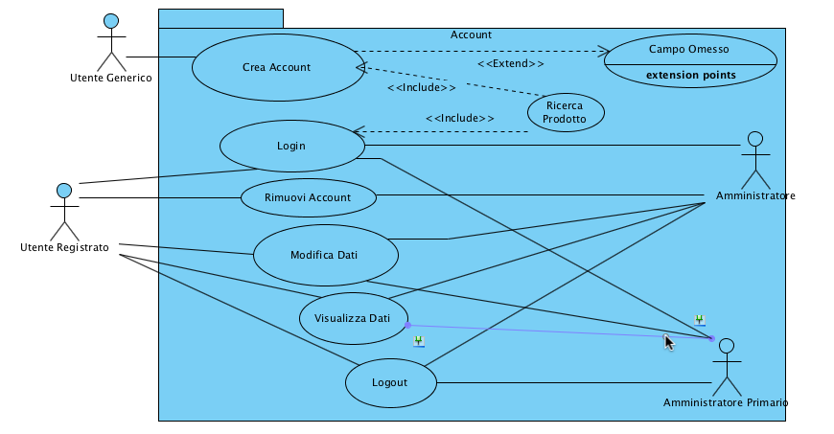

**Registrazione:**

|  |  |
| --- | --- |
| *Use case Name:* | ***Registrazione;*** |
| *Partecipating actors:* | utente generico; |
| *Flows event:* | 1. L’utente va nella sezione “Login“. |
| 1. Il sistema presenta il modulo per accedere al sistema oppure per registrarsi. |
|  | 1. L’utente seleziona “Registrazione”. |
|  | 1. Il sistema presenta il form per l’inserimento dei propri dati. |
|  | 1. L’ utente inserisce i dati compilando il modulo. |
|  | 1. Il sistema riceve i dati e notifica l’avvenuta operazione. |
| *Entry condition:* | l’utente non deve essere già presente nell’applicazione; |
| *Exit condition:* | visualizza un messaggio di errore nel caso in cui la registrazione non sia andata a buon fine; |
| *Quality requirements:* | registrazione immediata e protetta dagli attacchi esterni. |

**Rimuovi account:**

|  |  |
| --- | --- |
| *Use case Name:* | ***rimuovi account;*** |
| *Partecipating actors:* | utente registrato; |
| *Flows event:* | 1. L’utente accede al sito e va nella sezione “Login” per accedere al sistema. |
| 1. L’utente accede alla sezione “Profilo” e visualizza i propri dati. |
| 1. Il sistema presenta il modulo con i propri dati. |
| 1. L’utente seleziona “Elimina” per rimuovere il proprio account. |
| 1. Il sistema cancella l’account dell’utente selezionato e notifica. |
| *Entry condition* | l’utente deve essere riconosciuto dal sistema tramite l’inserimento delle proprie credenziali di login e password; |
| *Exit condition:* | visualizza un messaggio di errore se l’utente entra nel sistema non essendosi registrato o avendo effettuato una precedente eliminazione dei propri dati senza aver creato un nuovo account; |
| *Quality requirements:* | eliminazione immediata dell’account. |

**Login:**

|  |  |
| --- | --- |
| *Use case Name:* | *login;* |
| *Partecipating actors* | utente registrato, amministratore, amministratore primario; |
| *Flows event:* | 1. l’utente clicca sul link “login” per effettuare l’autenticazione nel sistema. |
| 1. Il sito fornisce un modulo di inserimento dati, necessari per il login; |
| 1. l’utente, dopo aver inserito i dati, preme il tasto invio; |
| 1. il sistema fa una ricerca dei dati inseriti per vedere se corrispondono ad un account già esistente; |
| 1. se la ricerca produce un risultato, ciò vorrà dire che l’utente è registrato e può iniziare la navigazione sul sito ed eventualmente effettuare cambiamenti e/o acquisti, a seconda del tipo di utente che ha effettuato il login; |
| *Entry condition:* | L’utente visualizza l’home page. |
| *Exit condition* | Visualizza il sito con un’ icona che permette all’utente di poter uscire dalla propria area riservata, o visualizza un messaggio di errore nel caso in cui i dati inseriti non sono corretti o sono inesistenti; |
| *Quality requirements:* | / / / / / |

**Logout:**

|  |  |
| --- | --- |
| *Use case Name:* | *logout;* |
| *Partecipating actors* | utente registrato, amministratore, amministratore primario; |
| *Flows event:* | 1. l’utente clicca sul link “logout” per effettuare l’uscita dal sistema; |
| 1. il sistema effettua l’uscita dell’account e riporta l’utente sulla pagina iniziale; |
| *Entry condition:* | l’utente deve essere autenticato; |
| *Exit condition:* | visualizza la home del sito se l’uscita dall’account è stata effettuata, altrimenti rimane sull’ultima pagina dove si trovata l’utente; |
| *Quality requirements:* | logout immediato. |

**Modifica dati:**

|  |  |
| --- | --- |
| *Use case Name:* | *modifica dati;* |
| *Partecipating actors* | utente registrato, amministratore, amministratore primario; |
| *Flows event:* | 1. L’utente accede al sito e va nella sezione “Login” per accedere al sistema. |
| 1. L’utente accede alla sezione “Profilo” per modificare i propri dati. |
| 1. Il sistema presenta il modulo per la modifica dei propri dati. |
| 1. L’ utente inserisce i dati compilando il modulo. |
| 1. Il sistema riceve i dati, modifica l’account e notifica all’utente tale modifica. |
| *Entry condition:* | l’utente deve essere registrato; |
| *Exit condition:* | dati vengono aggiornati e verrà visualizzata la stessa pagina con i nuovi dati inseriti dall’utente, altrimenti, se ci sono stati errori, non verrà modificato nulla; |
| *Quality requirements:* | aggiornamento immediato dei nuovi dati inseriti dall’utente. |

**Visualizza dati:**

|  |  |
| --- | --- |
| *Use case Name:* | *visualizza dati;* |
| *Partecipating actors* | utente registrato, amministratore, amministratore primario; |
| *Flows event:* | 1. L’utente accede al sito e va nella sezione “Login” per accedere al sistema. |
| 1. L’utente accede alla sezione “Profilo” visualizzare i propri dati. |
|  | 1. Il sistema presenta il modulo con i propri dati. |
|  | 1. L’utente legge le proprie informazioni. |
| *Entry condition:* | l’utente deve aver effettuato il login; |
| *Exit condition:* | il sistema viene aggiornato con l’operazione richiesta dall’utente; |
| *Quality requirements:* | Visualizzazione immediata |

**3.2.2** **Serviz****i utente**

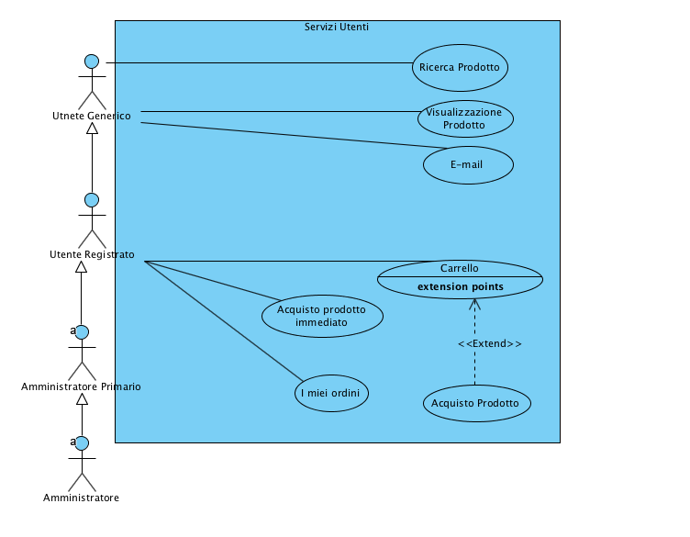

**Ricerca Prodotto:**

|  |  |
| --- | --- |
| *Use case Name:* | *ricerca prodotto;* |
| *Partecipating actors:* | utente registrato, utente_generico,amministratore, amministratore_primario; |
|  | 1. Utente accede alla sezione “Cerca” per ricercare un prodotto. |
|  | 1. Il sistema effettua la ricerca e visualizza il risultato. |
|  | 1. L’utente legge il risultato della ricerca. |
| *Entry condition:* | / / / / / |
| *Exit condition:* | produce un risultato in base alla ricerca effettuata; |
| *Quality requirements:* | darà in output uno, nessuno o più risultati. |

**Visualizzazione Prodotto:**

|  |  |
| --- | --- |
| *Use case Name:* | *Visualizzazione Prodotto;* |
| *Partecipating actors* | utente_registrato, utente_generico,amministratore, amministratore_primario; |
| *Flows event:* | 1. L’utente accede al sito. |
| 1. L’utente accede alla lista dei prodotti disponibili. |
| 1. Il sistema presenta a video tutti i prodotti disponibili. |
| 1. L’utente seleziona il prodotto a cui è interessato. |
| 1. Il sistema visualizza a video tutte le informazioni del prodotto selezionato. |
| 1. L’utente legge le informazioni relative al prodotto scelto. |
| *Entry condition:* | / / / / / |
| *Exit condition:* | Visualizza tutte le informazioni riguardante il prodotto che l’utente ha selezionato. |
| *Quality requirements:* | Visualizza immediatamente la pagina del prodotto. |

**Acquistare prodotto tramite carrello:**

|  |  |
| --- | --- |
| *Use case Name:* | *Acquistare prodotto tramite carrello;* |
| *Partecipating actors* | utente_registrato; |
| *Flows event:* | 1. L’utente accede al sito. |
| 1. L’utente clicca sul link ”login” e accede al sistema . |
| 1. All’utente saranno visibili nella home i prodotti disponibili. |
| 1. Il sistema presenta a video tutti i prodotti disponibili. |
| 1. L’utente registrato seleziona il prodotto a cui è interessato. |
| 1. Il sistema visualizza a video tutte le informazioni del prodotto. |
| 1. L’utente inserisce il prodotto nel proprio carrello cliccando sull’icona di quest’ultimo. |
| 1. L’utente clicca sull’icona del carrello e vedrà tutti i prodotti da lui inseriti. |
| 1. Il sistema visualizza a video tutti i prodotti inseriti nel carrello da quell’utente_registrato. |
| 1. L’utente seleziona il link “Acquista” per acquistare uno o più prodotti da lui selezionati. |
| 1. Il sistema procede con l’acquisto del prodotto/i e notifica l’avvenuta operazione. |
| *Entry condition:* |  |
| *Exit condition:* | Visualizza tutte le informazioni riguardante il prodotto che l’utente ha selezionato. |
| *Quality requirements:* | Visualizza immediatamente la pagina del prodotto. |

**Acquistare prodotto immediato:**

|  |  |
| --- | --- |
| *Use case Name:* | *Acquistare prodotto immediato;* |
| *Partecipating actors* | utente_registrato,amministratore, amministratore_primario; |
| *Flows event:* | 1. L’utente accede al sito. |
| 1. L’utente va nella selezione “Login” ed effettua il login nel sistema. |
| 1. L’utente seleziona una delle categorie disponibili e accede alla lista dei prodotti disponibili. |
| 1. Il sistema presenta a video tutti i prodotti disponibili. |
| 1. L’utente seleziona il prodotto a cui è interessata. |
| 1. Il sistema visualizza a video tutte le informazioni del prodotto. |
| 1. L’utente prenota il prodotto a cui è interessata cliccando sul link “Acquista”. |
| 1. Il sistema procede con l’acquisto del prodotto e notifica all’utente l’avvenuta operazione. |
| *Entry condition:* |  |
| *Exit condition:* | Visualizza tutte le informazioni riguardante il prodotto che l’utente ha selezionato. |
| *Quality requirements:* | Visualizza immediatamente la pagina del prodotto. |

**Carrello:**

|  |  |
| --- | --- |
| *Use case Name:* | *Carrello;* |
| *Partecipating actors* | utente_registrato,amministratore, amministratore_primario; |
| *Flows event:* | 1. L’utente accede al sistema; |
| 1. L’utente va nella selezione “Login” e accede al sistema inserendo i propri dati; |
| 1. Il sistema presenta a video tutte le funzionalità per l’utente registrato; |
| 1. L’utente clicca sull’icona del carrello per accederci; |
| 1. Il sistema visualizza tutte le informazioni del carrello dell’utente; |
| *Entry condition:* | L’utente deve essere registrato; |
| *Exit condition:* | L’utente visualizza tutte le informazioni riguardante il proprio carrello; |
| *Quality requirements:* | Visualizzazione immediata. |

**E-mail:**

|  |  |
| --- | --- |
| *Use case Name:* | *E-mail;* |
| *Partecipating actors* | utente_registrato, utente_generico; |
| *Flows event:* | 1. L’utente accede o meno al sistema; |
| 1. L’utente inserisce i propri dati e il commento da inviare; |
| 3. L’utente clicca sul link “invia”; |
| 4. Il sistema notifica il messaggio all’amministratore, il quale potrà eventualmente rispondere. |
| *Entry condition:* | / / / / / |
| *Exit condition:* | / / / / / |
| *Quality requirements:* | Invio immediato del messaggio. |

**I miei ordini:**

|  |  |
| --- | --- |
| *Use case Name:* | *I miei ordini;* |
| *Partecipating actors* | utente_registrato,amministratore, amministratore_primario; |
| *Flows event:* | 1. L’utente accede al sito. |
| 1. L’utente va nella selezione “Login” ed effettua il login nel sistema. |
| 1. L’utente accede agli ordini da lei fatti tramite il link “I miei Ordini”. |
|  | 1. Il sistema mostra a video gli ordini effettuati dall’utente. |
| *Entry condition:* | / / / / / |
| *Exit condition:* | / / / / / |
| *Quality requirements:* | Invio immediato del messaggio. |

**3.2.3 Ammi****nistratore**

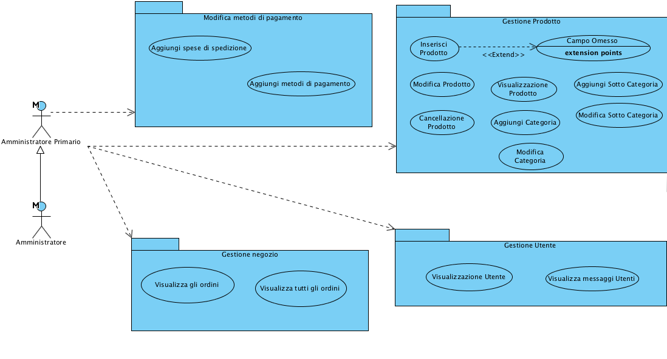

**Aggiungi Prodotto:**

|  |  |
| --- | --- |
| *Use case Name:* | ***Aggiungi Prodotto*** |
| *Partecipating actors:* | amministratore_primario, amministratore |
| *Flows event:* |  |
| 1. L’amministratore va nella sezione “Pannello Admin“ e seleziona “Aggiungi prodotto”. |
| 1. Il sistema presenta tutti i prodotti disponibili. |
| 1. L’amministratore clicca sul link “Aggiungi Prodotto”. |
| 1. Il sistema presenta il form per aggiungere il prodotto. |
| 1. L’amministratore aggiunge i dati del prodotto da aggiungere clicca sul pulsante conferma. |
| 1. Il sistema riceve i dati e aggiunge il nuovo prodotto. |
| *Entry condition:* | L’utente deve essere autenticato e il prodotto non deve essere già presente nel sistema. |
| *Exit condition:* | visualizza un messaggio di errore nel caso in cui l’inserimento non è andato a buon fine. |
| *Quality requirements:* | Il prodotto viene inserimento immediatamente. |

**Modifica Prodotti:**

|  |  |
| --- | --- |
| *Use case Name:* | ***Modifica Prodotti*** |
| *Partecipating actors:* | amministratore_primario, amministratore |
| *Flows event:* | 1. L’amministratore accede al sistema facendo il Login. |
| 1. L’amministratore va nella sezione “Pannello Admin“ e seleziona “ Modifica Prodotto“. |
| 1. Il sistema presenta la lista di tutti i prodotti presenti nel suo database. |
|  | 1. L’amministratore seleziona il prodotto da modificare e sceglie uno degli attributi del prodotto da modificare. |
|  | 1. Il sistema presenta un modulo per la modifica del prodotto selezionato |
|  | 1. L’amministratore modifica il prodotto compilando il modulo. |
|  | 1. Il sistema riceve i dati, modifica il prodotto nel database. |
| *Entry condition:* | Il prodotto non deve essere già presente con gli stessi dati nel sistema. |
| *Exit condition:* | visualizza un messaggio di errore nel caso in cui la modifica non è andata a buon fine. |
| *Quality requirements:* | Il prodotto viene modificato immediatamente. |

**Rimuovi prodotto:**

|  |  |
| --- | --- |
| *Use case Name:* | *rimuovi prodotto;* |
| *Partecipating actors* | amministratore_primario, amministratore; |
| *Flows event:* | 1. L’amministratore accede al sistema effettuando il login. |
| 1. L’amministratore_primario va nella sezione “Pannello Admin “ e seleziona “Modifica Prodotto“ per selezionare un prodotto da cancellare. |
| 1. Il sistema presenta la lista di tutti i prodotti presenti nel suo database. |
| 1. L’amministratore seleziona il prodotto da cancellare . |
| 1. Il sistema cancella il prodotto dal database. |
| *Entry condition:* | / / / / / |
| *Exit condition:* | Il prodotto viene cancellato dal database. |
| *Quality requirements:* | cancellazione immediata. |

**Visualizzazione lista Utenti Registrati:**

|  |  |
| --- | --- |
| *Use case Name:* | *Visualizzazione lista Utenti Registrati* |
| *Partecipating actors* | amministratore_primario, amministratore |
| *Flows event:* | 1. L’amministratore accede al sistema facendo il login. |
| 1. L’amministratore va nella sezione “Profilo Admin“ e seleziona “Visualizza Lista Utenti Registrati “ per visualizzare gli utenti registrati. |
| 1. Il sistema presenta la lista di tutti gli utenti presenti nel database. |
| 1. L’amministratore seleziona l’ utente da visualizzare. |
| 1. Il sistema presenta la pagina contenente le informazioni dell’utente scelto. |
| 1. L’amministratore legge le informazioni dell’utente scelto. |
| *Entry condition:* | / / / / / |
| *Exit condition:* | Visualizza tutte le informazioni riguardante gli utenti registrati. |
| *Quality requirements:* | Visualizza immediatamente la pagina di un utente. |

**Visualizza Messaggi degli Utenti:**

|  |  |
| --- | --- |
| *Use case Name:* | *Visualizza Messaggi degli Utenti* |
| *Partecipating actors* | Amministratore Primario |
| *Flows event:* | 1. Amministratore accede al sistema facendo il login. |
| 1. Amministratore va nella sezione “Profilo Admin“ e seleziona “Visualizza Messaggi degli Utenti“ per visualizzare i messaggi ricevuti. |
| 1. Il sistema presenta la lista di tutti i messaggi presenti nel suo database. |
| *Entry condition:* | / / / / / |
| *Exit condition:* | Visualizza tutti i messaggi inviati dagli utenti. |
| *Quality requirements:* | Visualizza immediatamente la pagina con tutti i messaggi presenti. |

**Aggiungi Categoria:**

|  |  |
| --- | --- |
| *Use case Name:* | *Aggiungi Categoria* |
| *Partecipating actors* | amministratore_primario, amministratore; |
| *Flows event:* | 1. L’amministratore accede al sistema nella sezione “Login”. |
| 1. L’amministratore va nella sezione “Pannello Admin“ e seleziona “Aggiungi categoria”. |
| 1. Il sistema presenta tutte le categorie disponibili. |
| 1. L’amministratore clicca sul link “Aggiungi Categoria”. |
| 1. Il sistema presenta il modulo per aggiungere la categoria. |
| 1. L’Amministratore aggiunge i dati della categoria da aggiungere. |
|  | 1. Il sistema riceve i dati e aggiunge la nuova categoria. |
| *Entry condition:* | La categoria da aggiungere non deve esistere già. |
| *Exit condition:* | Visualizza un messaggio di errore nel caso in cui l’inserimento non è andato a buon fine. |
| *Quality requirements:* | Viene aggiunta immediatamente una nuova categoria. |

**Modifica Categoria:**

|  |  |
| --- | --- |
| *Use case Name:* | *Modifica Categoria* |
| *Partecipating actors* | amministratore_primario, amministratore |
| *Flows event:* | 1. L’mministratore accede al sistema nella sezione “Login”. |
| 1. L’amministratore va nella sezione “Pannello Admin“ e seleziona “Modifica categoria”. |
| 1. Il sistema presenta tutte le categorie disponibili. |
| 1. L’amministratore clicca sul link “Modifica Categoria”. |
| 1. Il sistema presenta il modulo per modificare la categoria disponibile. |
| 1. L’Amministratore modifica i dati della categoria. |
|  | 1. Il sistema riceve i dati e modica la categoria. |
| *Entry condition:* | La categoria da modificare deve esistere già. |
| *Exit condition:* | visualizza un messaggio di errore nel caso in cui la modifica non è andato a buon fine. |
| *Quality requirements:* | Viene modificata immediatamente una categoria. |

**Aggiungi Sotto Categoria:**

|  |  |
| --- | --- |
| *Use case Name:* | *Aggiungi Sotto Categoria* |
| *Partecipating actors* | amministratore_primario, amministratore |
| *Flows event:* | 1. amministratore accede al sistema nella sezione “Login”. |
| 1. amministratore va nella sezione “Pannello Admin“ e seleziona “Aggiungi sotto categoria”. |
| 1. Il sistema presenta tutte le sotto categorie disponibili. |
| 1. L’amministratore clicca sul link “Aggiungi Sotto Categoria”. |
| 1. Il sistema presenta il modulo per aggiungere una nuova sotto categoria. |
| 1. L’Amministratore aggiunge i dati della sotto categoria da inserire. |
|  | 1. Il sistema riceve i dati e aggiunge la nuova sotto categoria. |
| *Entry condition:* | La sotto categoria da aggiungere non deve esistere già. |
| *Exit condition:* | Visualizza un messaggio di errore nel caso in cui l’inserimento non è andato a buon fine. |
| *Quality requirements:* | Viene aggiunta immediatamente una sotto categoria. |

**Modifica Sotto Categoria:**

|  |  |
| --- | --- |
| *Use case Name:* | *Modifica Sotto Categoria* |
| *Partecipating actors* | amministratore_primario, amministratore; |
| *Flows event:* | 1. L’amministratore accede al sistema nella sezione “Login”. |
| 1. AL’aministratore va nella sezione “Pannello Admin“ e seleziona “Modifica sotto categoria”. |
| 1. Il sistema presenta tutte le categorie disponibili. |
| 1. L’amministratore clicca sul link “Modifica sotto categoria”. |
| 1. Il sistema presenta il modulo per modificare la sotto categoria disponibile. |
| 1. L’Amministratore modifica i dati della sotto categoria. |
|  | 1. Il sistema riceve i dati e modica la sotto categoria. |
| *Entry condition:* | La sotto categoria da modificare deve esistere già. |
| *Exit condition:* | Visualizza un messaggio di errore nel caso in cui la modifica non è andato a buon fine. |
| *Quality requirements:* | Viene modificata immediatamente una sotto categoria. |

**Aggiugni Spese Spedizione:**

|  |  |
| --- | --- |
| *Use case Name:* | *Aggiungi Spese Spedizione* |
| *Partecipating actors* | amministratore_primario, amministratore; |
| *Flows event:* | 1. L’amministratore accede al sistema nella sezione “Login”. |
| 1. L’amministratore va nella sezione “Pannello Admin“ e seleziona “Aggiungi Spese Spedizioni”. |
| 1. Il sistema presenta tutte le spedizioni disponibili. |
| 1. L’amministratore clicca sul link “Aggiungi spese di spedizioni”. |
| 1. Il sistema presenta il modulo per aggiungere la spesa di spedizioni. |
| 1. L’Amministratore aggiunge i dati delle spese di spedizioni. |
|  | 1. Il sistema riceve i dati e aggiunge la nuova spedizione. |
| *Entry condition:* | La nuova spesa di spedizioni da aggiungere non deve essere quella attuale. |
| *Exit condition:* | Visualizza un messaggio di errore nel caso l’inserimento non è andato a buon fine. |
| *Quality requirements:* | Viene aggiunta immediatamente. |

**Aggiungi Metodo Pagamento:**

|  |  |
| --- | --- |
| *Use case Name:* | *Aggiungi Metodo Pagamento* |
| *Partecipating actors* | Amministratore_primario, amministratore; |
| *Flows event:* | 1. L’mministratore accede al sistema nella sezione “Login”. |
| 1. L’amministratore va nella sezione “Pannello Admin“ e seleziona “Aggiungi metodo pagamento”. |
| 1. Il sistema presenta tutte i metodi di pagamento disponibili. |
| 1. L’amministratore clicca sul link “Aggiungi metodo di pagamento”. |
| 1. Il sistema presenta il modulo per aggiungere il nuovo metodo di pagamento. |
| 1. L’Amministratore aggiunge i dati del metodo di pagamento. |
|  | 1. Il sistema riceve i dati e aggiunge il nuovo metodo. |
| *Entry condition:* | Il nuovo metodo di pagamento da aggiungere non deve esistere già. |
| *Exit condition:* | Visualizza un messaggio di errore nel caso l’inserimento non è andato a buon fine. |
| *Quality requirements:* | Viene aggiunto immediatamente. |

**Visualizza gli ordini da inviare:**

|  |  |
| --- | --- |
| *Use case Name:* | *Visualizza gli ordini da inviare* |
| *Partecipating actors* | amministratore_primario, amministratore; |
| *Flows event:* | 1. L’amministratore accede al sistema nella sezione “Login”. |
| 1. L’amministratore va nella sezione “Pannello Admin“ e seleziona “Visualizza gli ordini da inviare”. |
| 1. Il sistema presenta tutti gli ordini da inviare. |
| 1. L’amministratore legge tutti gli ordini da inviare. |
| *Entry condition:* | / / / / / |
| *Exit condition:* | Visualizza tutti gli ordini da inviare. |
| *Quality requirements:* | Viene visualizzata immediatamente la pagina. |

**Visualizza tutti gli ordini:**

|  |  |
| --- | --- |
| *Use case Name:* | *Visualizza tutti gli ordini* |
| *Partecipating actors* | amministratore_primario, amministratore; |
| *Flows event:* | 1. L’amministratore accede al sistema nella sezione “Login”. |
| 1. L’amministratore va nella sezione “Pannello Admin“ e seleziona “Visualizza tutti gli ordini”. |
| 1. Il sistema presenta tutti gli ordini. |
| 1. L’amministratore legge tutti gli ordini. |
| *Entry condition:* | / / / / / |
| *Exit condition:* | Visualizza tutti gli ordini. |
| *Quality requirements:* | Viene visualizzata immediatamente la pagina. |

**3.3 Modello Din****amico**

**3.3.1 Sequence di****agram**

**Ricerca prodotto**

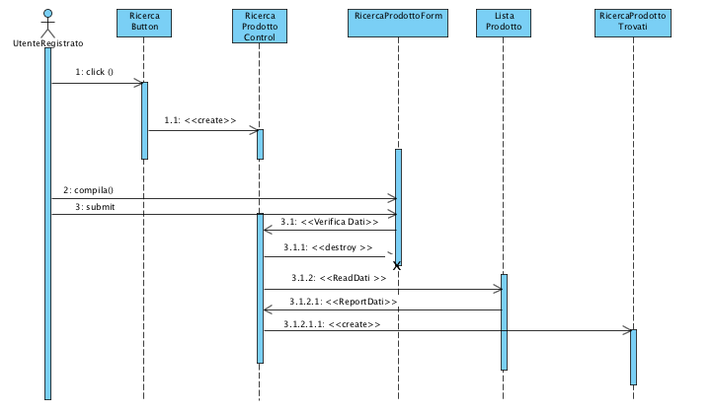

**Entity:**

* *UtenteRegistrato*, utilizza il sistema per ricercare un prodotto.
* *Lista Prodotto*, prodotti presenti nel sistema.

**Boundary**:

* *Ricerca Button*, bottone usato da *UtenteRegistrato* per iniziare lo use case ***Ricerca***.
* *RicercaProdottoForm*, form usato per l’input della funzione *RicercaProdotto*. Contiene campi per l’inserimento dei dati del *Prodotto* da ricercare e un bottone per sottomettere il form completato.
* *RicercaProdottotrovati*, finestra che serve per visualizzare il risultato della ricerca effettuata.

**Control**:

* *Ricerca Prodotto Control*, gestisce la funzione ***Ricerca Prodotto***. Questo oggetto è creato quando l’*UtenteRegistrato* seleziona il bottone *Ricerca Prodtto Button*.

**Registrazione**

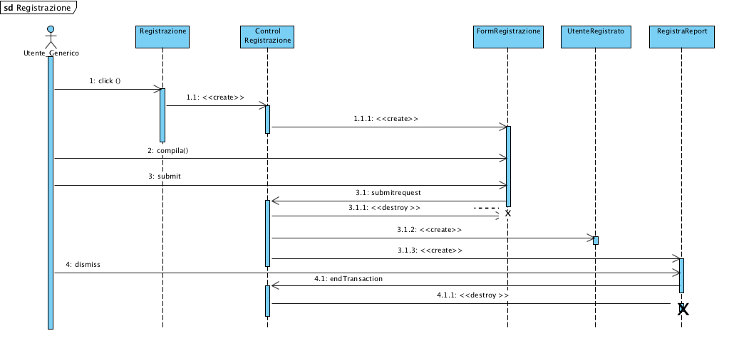

**Entity:**

* *Utente Generico*, utilizza il sistema per compilare il modulo per la registrazione al sito.
* *Utente Registrato,* informazioni dell’utente che vuole registrarsi.

**Boundary:**

* *Registrazione,* bottone usato dall’Utente per iniziare l’use case.
* *FormRegistrazione*, form usato che contiene i campi per specificare i dati dell’Utente.
* *RegistraReport*, finestra che serve per notificare dell’avvenuta registrazione dell’Utente.

**Control:**

* *Control Registrazione*, gestisce la funzione Registrazione. E’ creato quando utente_generico selezione il bottone Registrazione. Crea FormRegistrazione e lo presenta all’utente. Dopo la compilazione del form, crea l’entity UtenteRegistrato.

**Login**

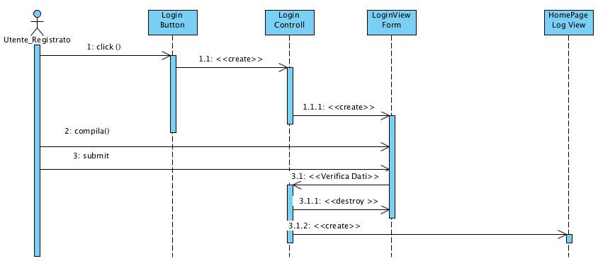

**Entity:**

* *UtenteRegistrato,* utilizza il sistema per accedere alla propria pagina.
* *HomePageLog View,* pagina personale dell’Utente Registrato quando immette correttamente i propri dati.

**Boundary:**

* *Login Button,* bottone utilizzato per iniziare l’use case.
* *LoginView Form,* form usata dall’Utente per immettere le proprie credenziali.

**Control:**

* *LoginControll,* gestisce la funzione *del* ***Login***. Questo oggetto è creato quando l’*UtenteRegistrato* seleziona il bottone *LoginButton*.

**Acquisto prodotto immediato**

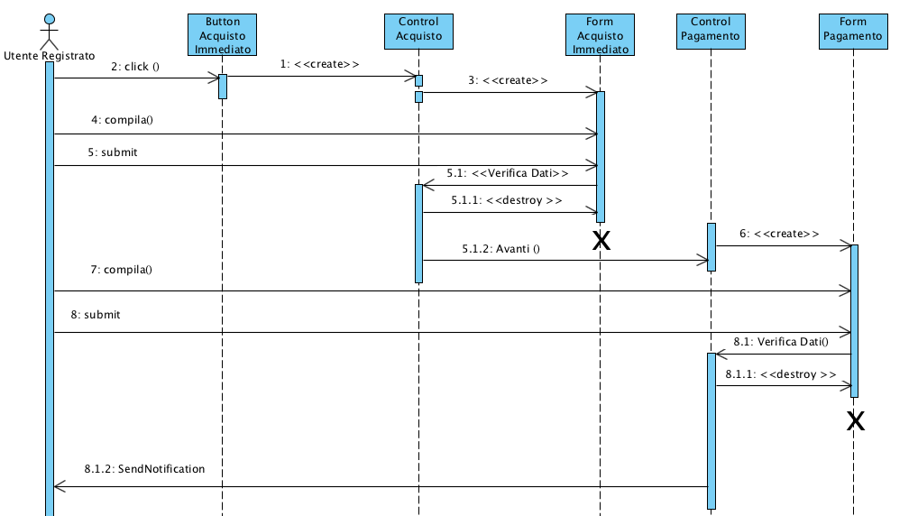

**Entity:**

* *Utente_registrato,* è colui che accede al sistema per acquistare un prodotto.

**Boundary:**

* *Button Acquisto immediato,* bottone usato dall’Utente per iniziare l’use case.
* *Form Acquisto immediato,* form usato dall’Utente per inserire i dati riguardanti gli acquisti.
* *Form Pagamento,* form usato dall’Utente per inserire i dati riguardanti il pagamento e la spedizione.

**Control:**

* *Control Acquisto,* si occupa del controllo per l’acquisto dei prodotti.
* *Control Pagamento,* si occupa del controllo per il pagamento e per la spedizione del prodotto.

**Visualizza Prodotto**

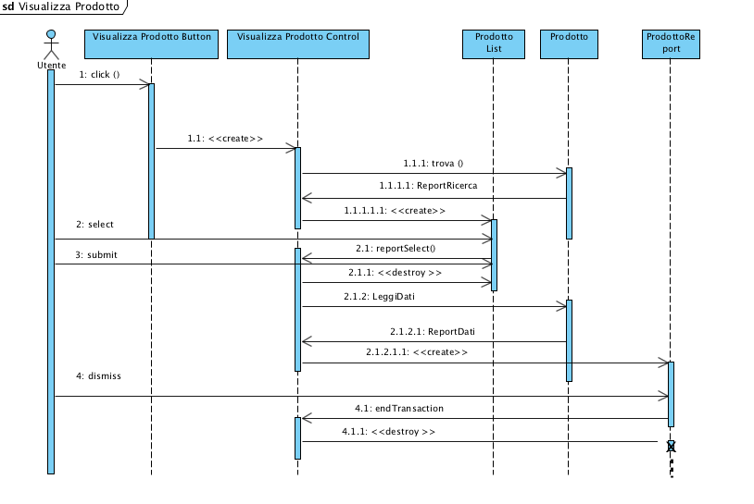

**Entity:**

* *Utente,* utilizza il sistema per visualizzare le informazioni di un prodotto
* *Prodotto,* informazioni sul prodotto che deve essere visualizzato

**Boundary:**

* *Visualizza Prodotto Button*, bottone usato dallo Studente per inizare lo use case Visualizza Prodotto.
* *ProdottoList,* lista usata per selezionare il Prodotto di cui visualizzare i dettagli.
* *ProdottoReport,* finestra che serve per visualizzare i dettagli del Prodotto selezionato.

**Control:**

* *Visualizza Prodotto Control* , gestisce la funzione Visualizza Prodotto. E’ creato quando l’Amministratore seleziona il bottone *Visualizza Prodotto Button*.

**Modifica Prodotto**

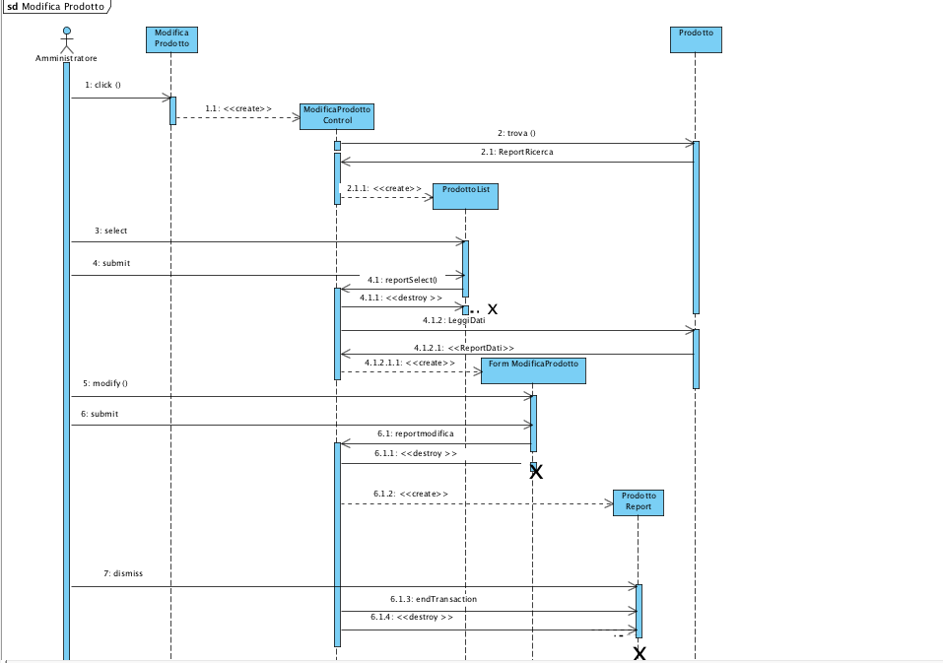

**Entity:**

* *Amministratore*, utilizza il sistema per modificare un prodotto.
* *Prodotto*, informazioni sul prodotto da modificare.

**Boundary:**

* *Modifica Prodotto*, bottone usato dall’amministratore per iniziare lo use case.
* *Prodotto List,* usato per selezionare il prodotto da modificare.
* *Form ModicaProdotto*, form contenente i campi per l’inserimento delle modifiche da fare al Prodotto.
* *Prodotto Report,* finestra che serve a visualizzare il prodotto da modicare.

**Control:**

* *Control ModificaProdtto*, gestisce la funzione Modica Prodotto.

**Visualizza Utenti Registrati**

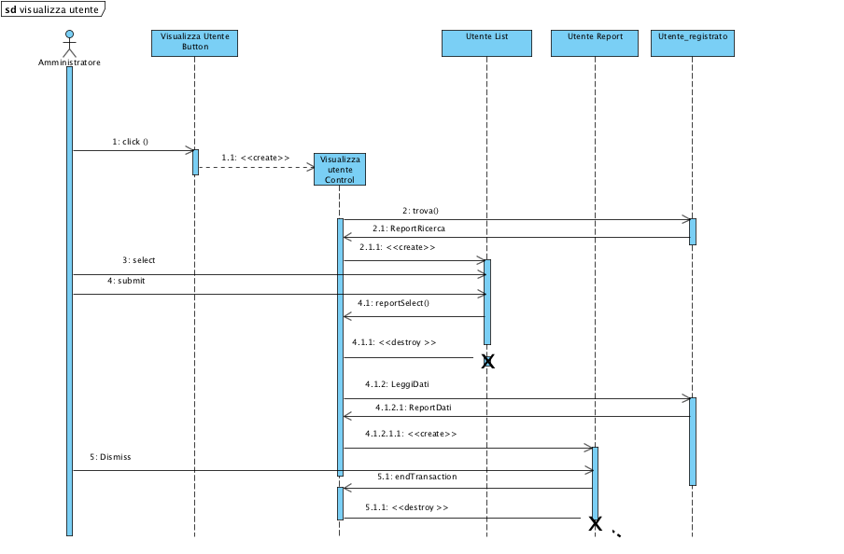

**Entity:**

* *Amministratore:*  utilizza il sistema per visualizzarle un utente.
* *Utente Registrato*, informazioni sull’utente che deve essere visualizzato.

**Boundary:**

* *Visualizza UtenteButton*, bottone usato da *Amministratore* per iniziare lo use case ***Visualizza Utente***.
* *Utente List*, lista usata per visualizzare e selezionare l’*Utente* di cui visualizzare i dettagli.
* *Utent Report*, finestra che serve per visualizzare i dettagli dell’*Utente* selezionato da *Amministratore*.

**Control:**

* *VisualizzaUtenteControl*, gestisce la funzione ***Visualizza Utente***. Questo oggetto è creato quando l’Amministratore seleziona il bottone *VisualizzaUtenteButton*. Crea *UtenteList* e lo presenta a video. Quindi crea *UtenteDetailReport* e lo mostra a*ll’Amministratore*.

**3.4 Modello** **ad Oggetti**

**3.4.1 Class Di****agram**

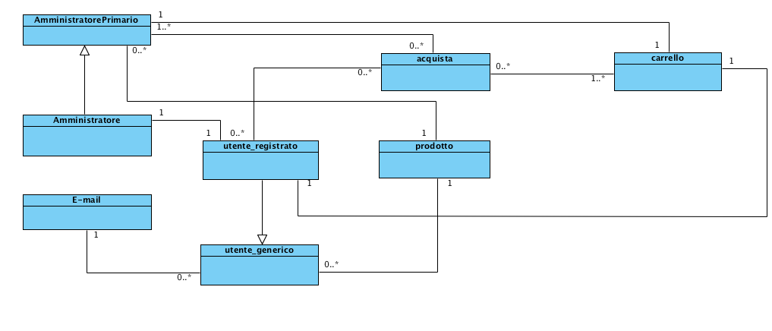

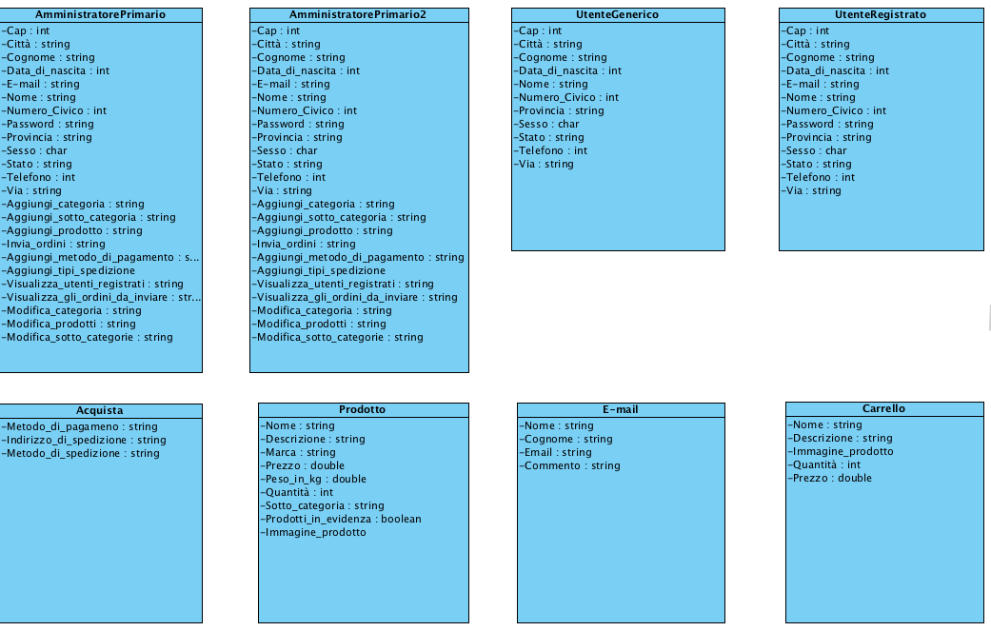

**3.4.2 Statecha****rt**

*Gestione Utente: Amministratore*

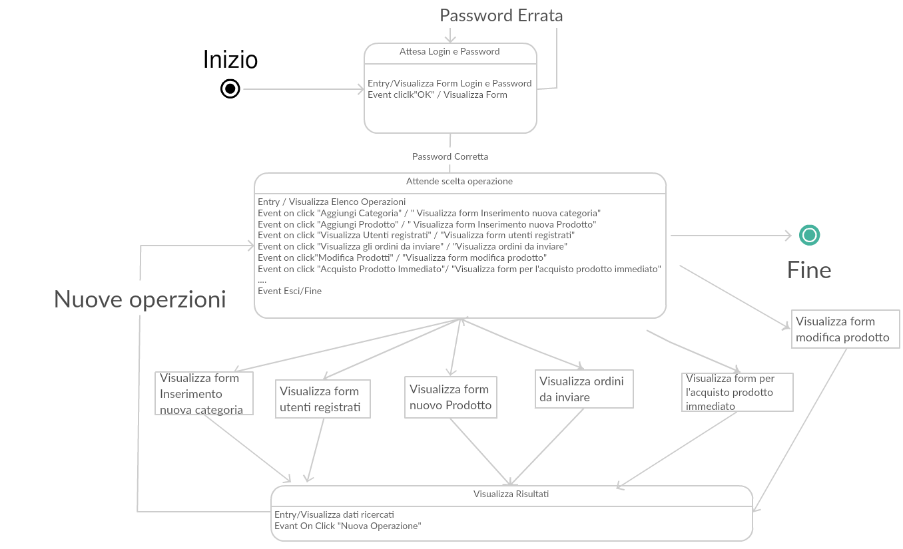

*Gestione Utente: Utente Registrato*

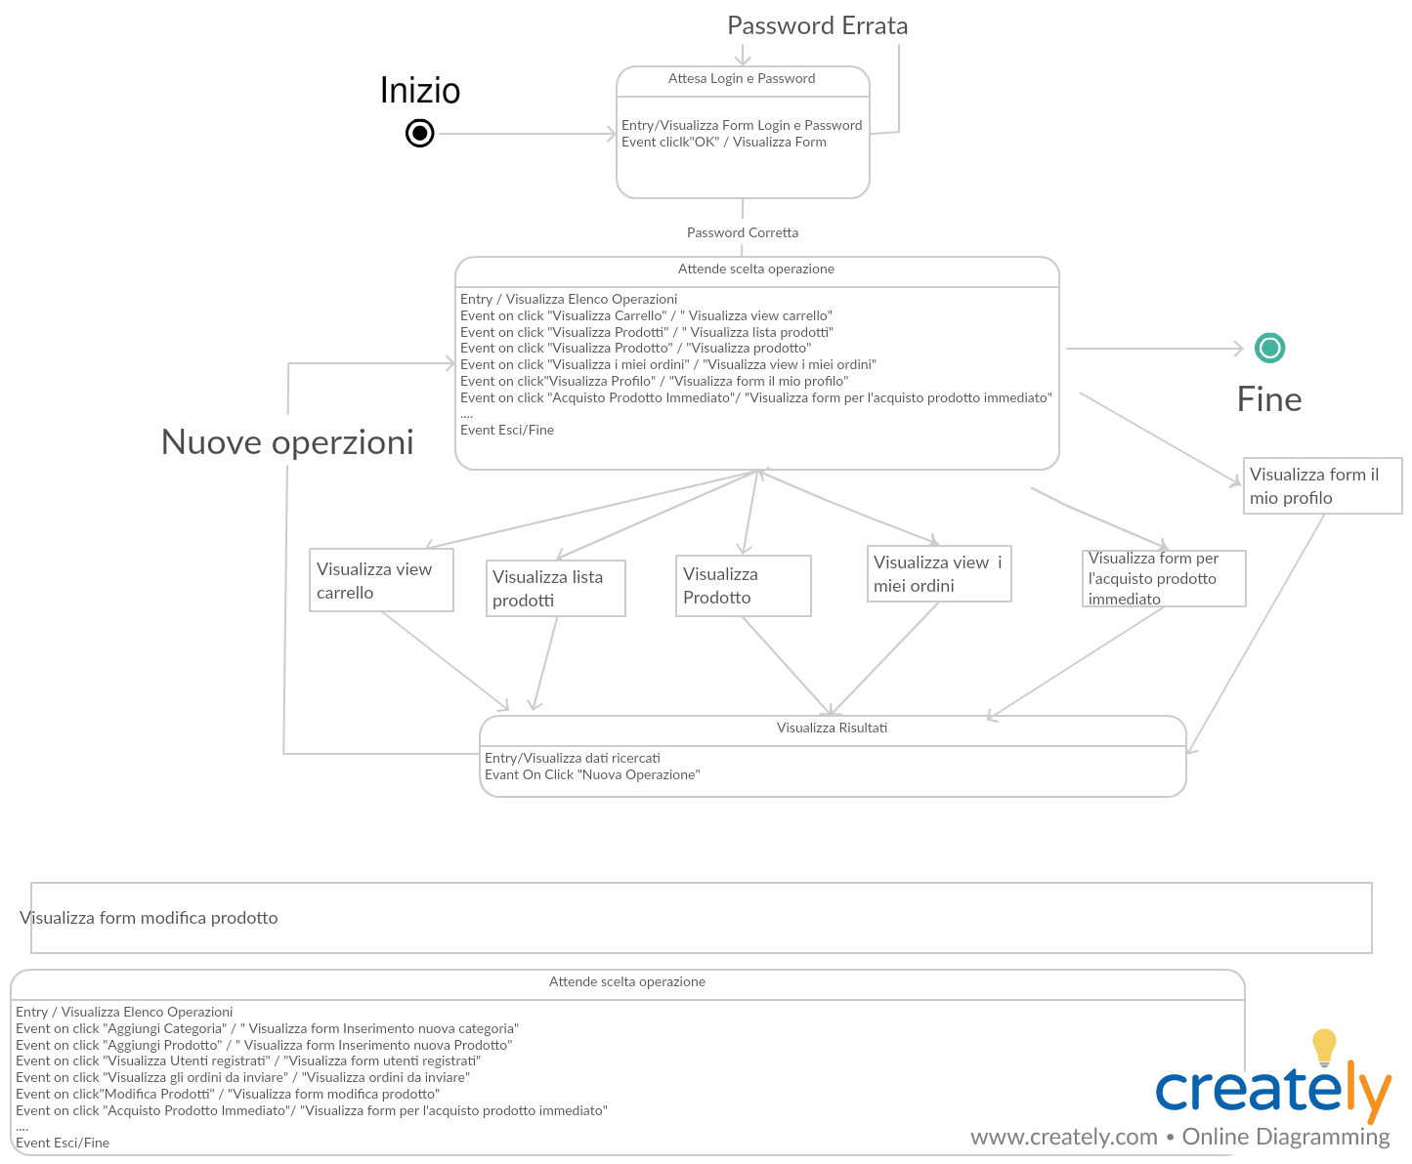

**3.5 Interfacce - Percor****si di Navigazione**

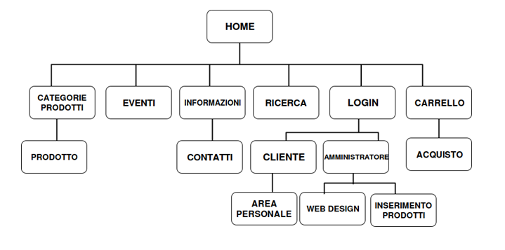

* **Interfaccia per un utente generale**

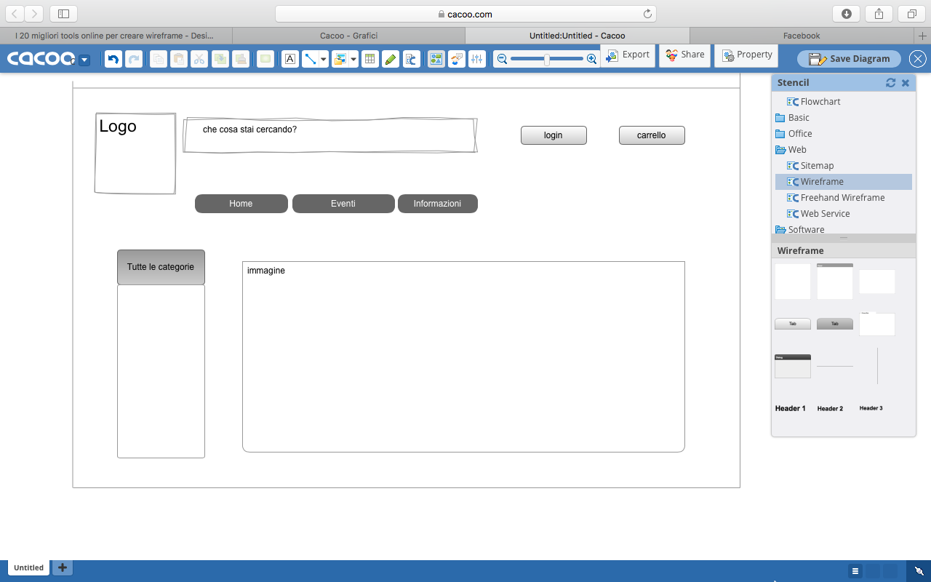

* **Interfaccia per un utente registrato**

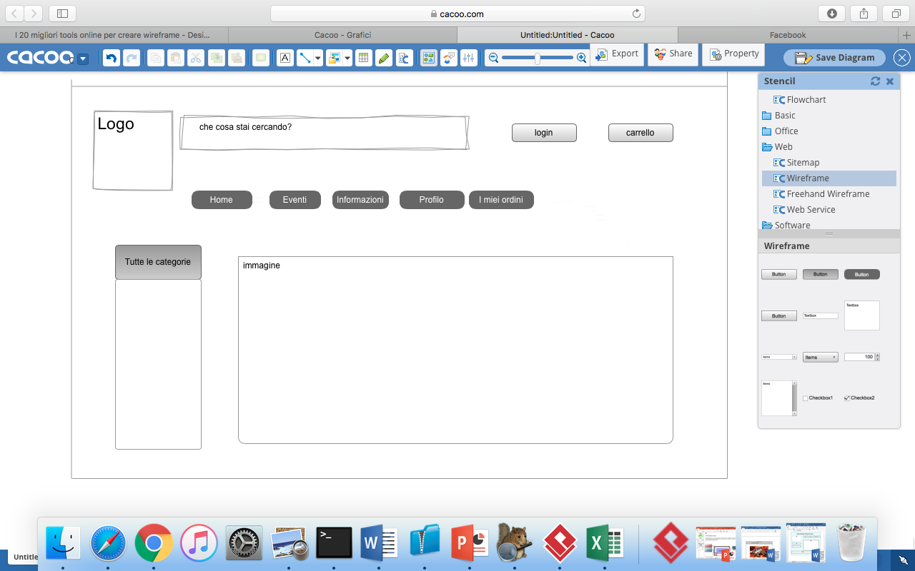

* **Interfaccia per l’amministratore**

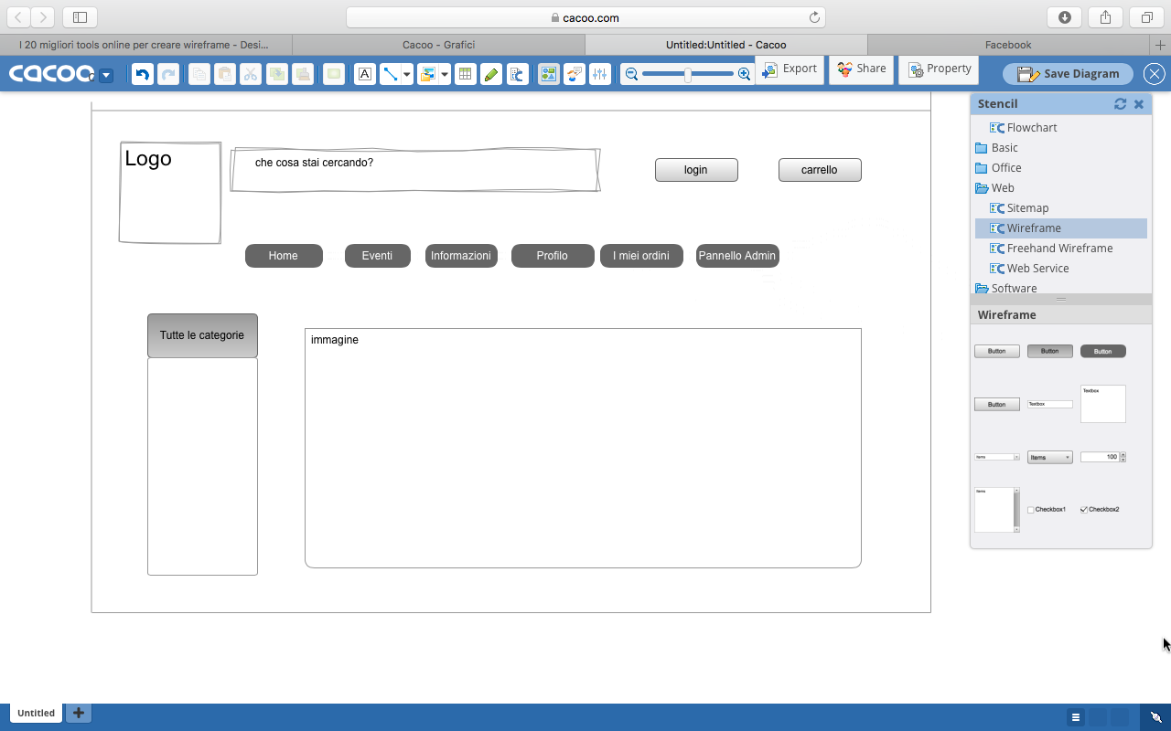

* **Interfaccia Informazioni**

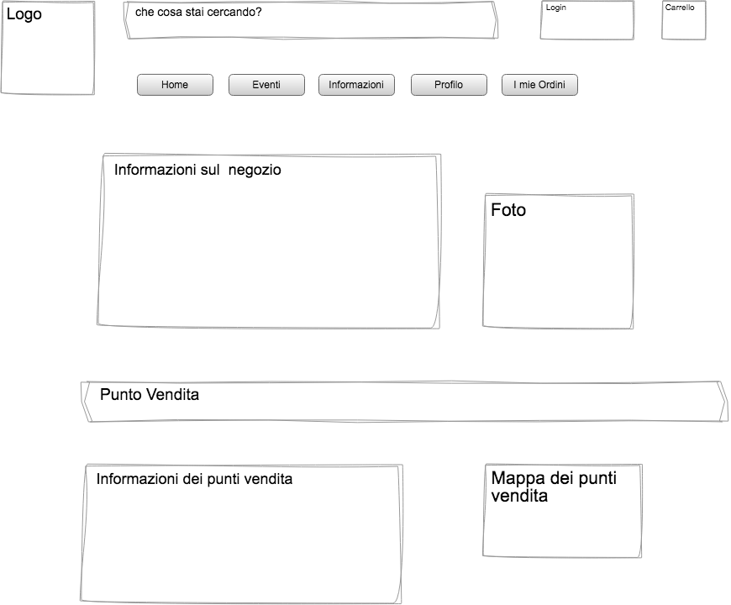

* **Interfaccia Carrello**

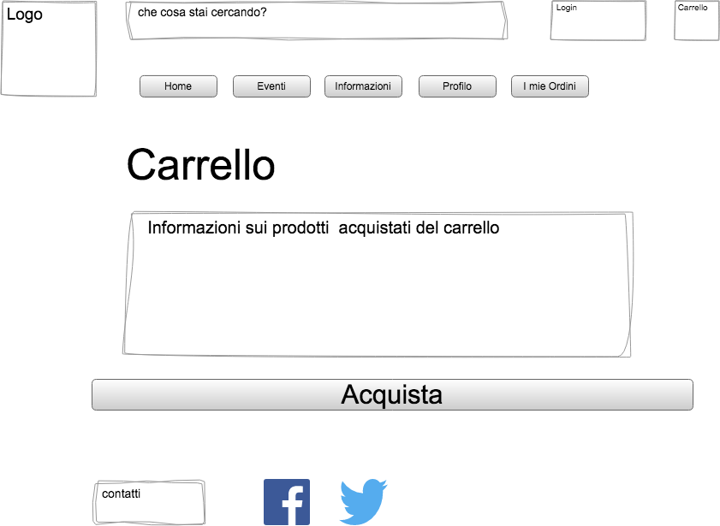

**4.0 Gloss****ario**

|  |
| --- |
| **amministratore_primario:** persona che accede al sistema tramite login e che può gestire l’intera applicazione. |
| **utente_generico:** persona che accede al sito web per visualizzare i prodotti disponibili, per potersi registrare, o per inviare un commento nel font della pagina. |
| **utente_registrato:** utente che accede al sistema per visualizzare i prodotti ed eventualmente acquistarli. Può inoltre inviare un commento alla pagina e gestire il proprio profilo utente. |
| **amministratore:** persona che, sotto concessione dell’amministratore primario, può gestire il sistema. Infatti l’amministratore può essere anche più di uno a seconda dei compiti che ci sono da gestire. |
| **Sign in:** parola chiave che si riferisce al pattern registrazione. |
| **Login:** parola chiave per effettuare l’accesso al sito tramite l’inserimento di login e password. |
| **Form**: è un modulo elettronico che tramite un'interfaccia di un programma consente a un utente di un sito web di inserire e inviare uno o più dati. |
| **Requisito Funzionale:** Funzionalità descritta che il sistema dovrà implementare. |
| **Requisito non Funzionale:** Tutti quei requisiti che non sono collegati direttamente alle funzionalitaà del sistema(Performance, Tempo di risposta, Usabilità). |
| **Use Case**: Il caso d'uso in informatica è una tecnica usata nei processi di ingegneria del software per effettuare in maniera esaustiva e non ambigua, la raccolta dei requisiti al fine di produrre software di qualità. |
| **Diagrammi dei casi d'uso (UCD):** modellano il comportamento esterno di un sistema in termini delle funzioni che esso mette a disposizione agli attori che interagiscono con essi (utenti, altri sistemi software, ecc.). Gli UCD sono il diagramma principale nella vista dei casi d'uso. |
| **Sequence Diagram:** Diagramma previsto dall’UML utilizzato per descrivere uno scenario, descrivendo le relazioni che intercorrono, in termini di messaggi, tra attori, oggetti di business, oggetti o entità del sistema . |
| **Class Diagram**: Diagramma previsto dall’UML, consente di descrivere tipi di entità, con le loro caratteristiche e le eventuali relazioni fra questi tipi. |
| **Statechart Diagram:** Diagramma previsto dall’UML utilizzato per descrivere il comportamento di entità o di classi in termini di stato. |